Лабораторна робота №2 Написання UseCases

Завдання:
Відповідно до обраної предметної області на основі проведеного аналізу вимог
замовника (лабораторна робота №1) розробити три різні usecases (по одному в
короткій, поверхневій та повній формах відповідно) для свого проекту. Повна
форма опису має містити всі пункти наведені в таблиці 1. Головний успішний
сценарій повинен мати не менше 10 кроків. Передбачити не менше 5
альтернативних сценаріїв.

1. Коротка форма UseCase
Перегляд історії ремонту автомобіля
Клієнт входить до свого особистого кабінету та вводить VIN-код автомобіля. Система знаходить автомобіль у базі даних та відкриває цифрову сервісну книжку. Користувач переглядає історію попередніх ремонтів, виконані роботи, встановлені запчастини та рекомендації майстрів щодо подальшого технічного обслуговування.
2. Поверхнева форма UseCase
Фіксація виконаного ремонту автомобіля
Головний сценарій (успішний)
Після завершення ремонту механік відкриває у системі замовлення на ремонт автомобіля. Він переглядає список запланованих робіт та відмічає ті, які були виконані. За необхідності механік додає короткий коментар про проведений ремонт. Система зберігає інформацію та оновлює історію обслуговування автомобіля. Клієнт може переглянути виконані роботи у своєму особистому кабінеті.
Альтернативні сценарії
1. Механік додає додаткову роботу
Під час ремонту була виконана додаткова робота, якої не було в початковому списку. Механік додає її до замовлення, і система оновлює інформацію про ремонт.
2. Механік виправляє помилку у списку робіт.
Якщо механік випадково відмітив неправильну роботу, він може видалити її зі списку та обрати правильну.
3. Система не зберігає дані через помилку
У разі технічного збою система повідомляє про помилку та пропонує повторити збереження інформації.
4. Механік скасовує внесення змін
Механік вирішує не змінювати інформацію про ремонт і виходить із замовлення без збереження.
5. Механік не може знайти потрібне замовлення
Якщо механік відкриває систему, але не знаходить замовлення на ремонт конкретного автомобіля (наприклад, через помилку у номері замовлення або даних автомобіля), система повідомляє про це та пропонує або перевірити введені дані, або створити нове замовлення.
3. Повна форма UseCase
Підбір та замовлення запчастин через Smart-каталог.
Scope: багатомодульна веб-платформа мережі СТО.
Level: User-goal.
Primary Actor: Клієнт (автовласник).
Stakeholders and interests:
- Клієнт: зацікавлений у швидкому отриманні переліку сумісних запчастин та прозорому ціноутворенні.
- Механік: зацікавлений у тому, щоб обрані деталі точно відповідали результатам його діагностики.
- Компанія (СТО): зацікавлена у збільшенні продажів комплектуючих та автоматизації складського обліку.
- Адміністратор: зацікавлений у відсутності помилок при бронюванні товарів клієнтами.
Preconditions: клієнт пройшов авторизацію; у системі збережена «Цифрова діагностична карта» для авто за його VIN-кодом.
Success guarantee: Запчастина заброньована на складі, статус замовлення оновлено в кабінеті клієнта, сформовано попередній кошторис.
Main Success Scenario:
- Клієнт відкриває розділ «Smart-каталог» у своєму особистому кабінеті.
- Система ідентифікує автомобіль за VIN-кодом та зчитує технічні рекомендації з діагностичної карти.
- Система автоматично фільтрує товари, залишаючи лише ті, що сумісні з моделлю авто.
- Клієнт обирає потрібну категорію (наприклад, «Гальмівна система»).
- Система відображає список доступних запчастин на конкретній філії із фото та цінами.
- Клієнт додає обрану запчастину до віртуального кошика.
- Система перевіряє наявність обраного товару на складі конкретної філії.
- Клієнт переходить до вікна підтвердження замовлення.
- Система розраховує підсумкову вартість (ціна запчастини плюс вартість робіт із її встановлення).
- Клієнт натискає кнопку «Замовити та погодити встановлення».
- Система бронює деталь на складі та додає статус ремонту в кабінеті клієнта.
Extensions:
2а) У системі відсутні дані останньої діагностики:
- Система видає сповіщення «Рекомендації відсутні»;
- Система пропонує клієнту скористатися ручним пошуком або записатися на огляд.
5а) Потрібної запчастини немає в наявності на поточній філії:
- Система видає повідомлення «Доступно під замовлення»;
- Клієнт погоджується на нові терміни або обирає інший аналог.
5-6а) Клієнт хоче переконатися в необхідності заміни перед вибором:
- Клієнт відкриває фотогалерею стану свого авто;
- Система завантажує фотографії, зроблені механіком під час діагностики.
9а) Клієнт має персональну знижку за програмою лояльності:
- Клієнт натискає кнопку «Застосувати бонуси»;
- Система автоматично перераховує фінальну суму та відображає розмір знижки.
10-11а) Виникла помилка під час бронювання:
- Система виводить повідомлення «Помилка збереження даних, спробуйте пізніше»;
- Система надсилає автоматичний звіт про помилку адміністратору.
11b) Клієнт вирішує скасувати замовлення відразу після оформлення:
- Клієнт натискає «Скасувати» в історії замовлень;
- Система знімає резерв із запчастини на складі та видаляє запит.
Special Requirements:
- Інтерфейс має бути адаптованим під великі кнопки для зручного натискання на смартфонах.
- Фотографії запчастин повинні підвантажуватися з хмарного сховища Amazon S3.
- Система повинна видавати результати фільтрації каталогу менш ніж за 3 секунди.
Technology and Data Variations List:
- Дані про клієнтів, авто та складські залишки зберігаються в PostgreSQL.
- Взаємодія між інтерфейсом (React) та сервером відбувається через REST API на Node.js.
- Для захисту даних замовлень використовується протокол HTTPS та JWT-аутентифікація.
Frequency of Occurrence: 90%.
Miscellaneous (Open Issues):
- Чи потрібно додавати можливість онлайн-оплати запчастин через Apple/Google Pay?
- Як система повинна реагувати, якщо клієнт забронював деталь, але не приїхав на СТО?
- Чи варто впроваджувати автоматичне порівняння цін із конкурентами в Smart-каталозі?

Завдання: У середовищі app.diagrams.net створити діаграму варіантів використання для обраного варіанта комп’ютерної системи. Діаграма повинна містити усіх акторів (користувачів системи) та по три варіанти використання для кожного актора. Пов’язати варіанти використання та акторів, при цьому використати усі види зв’язків (unidirectional association, generalization, extend relationship, include relationship).

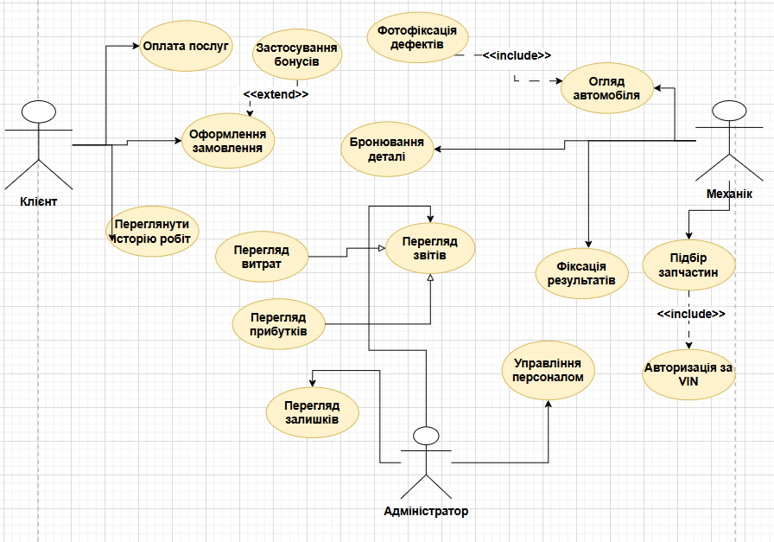

Завдання: Для кожного варіанта використання на Usecase Diagram створити Sequence або Collaboration Diagram (тобто у проекті повинно бути не менше шести діаграм кооперації та послідовності). На кожній діаграмі взаємодії повинен бути головний актор (при наявності) та не менше 5 об’єктів. Кожна діаграма взаємодії повинна містити не менше 10 повідомлень, якими обмінюються об’єкти в процесі виконання сценарію. Загальна сума різних об’єктів у проекті повинна налічувати 12-15 об’єктів.
- Підбір запчастин
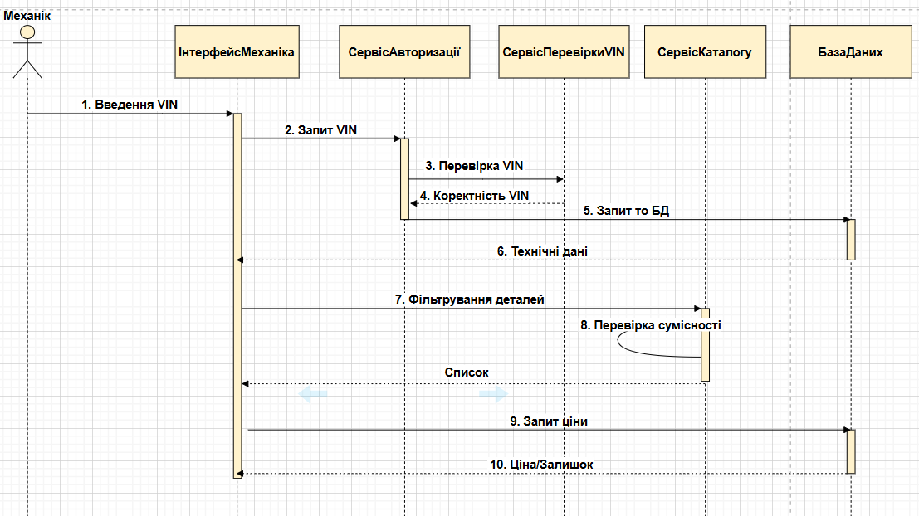
- Огляд авто
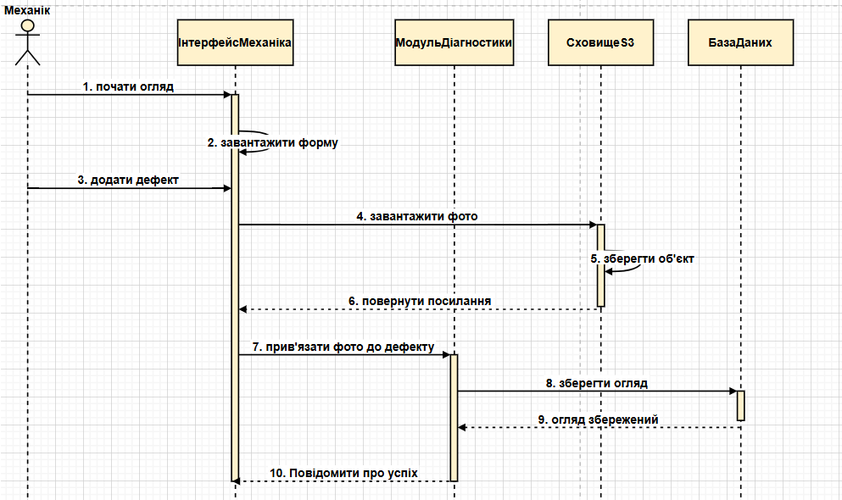
- Оформлення замовлення
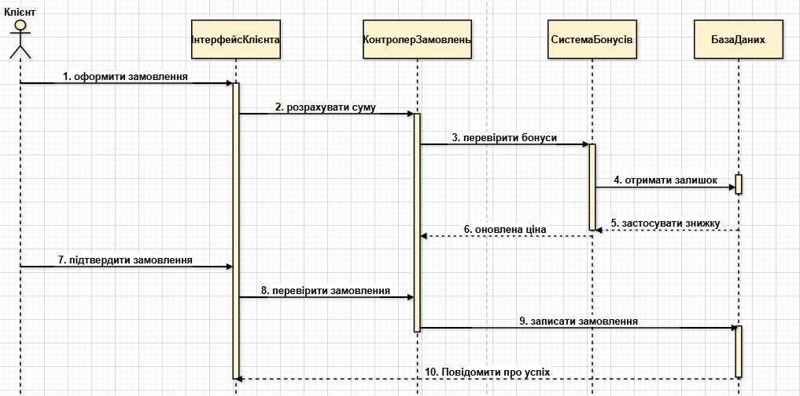
- Перегляд історії робіт
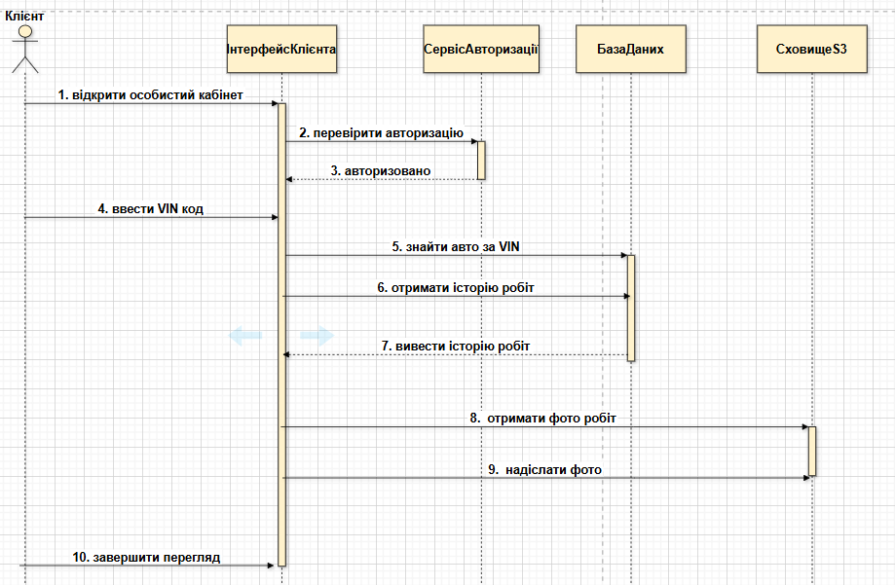

- Оплата послуг
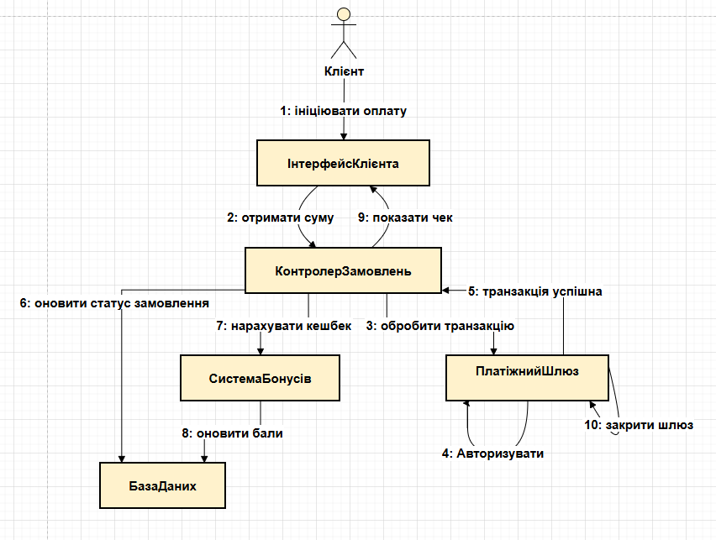

- Бронювання деталі
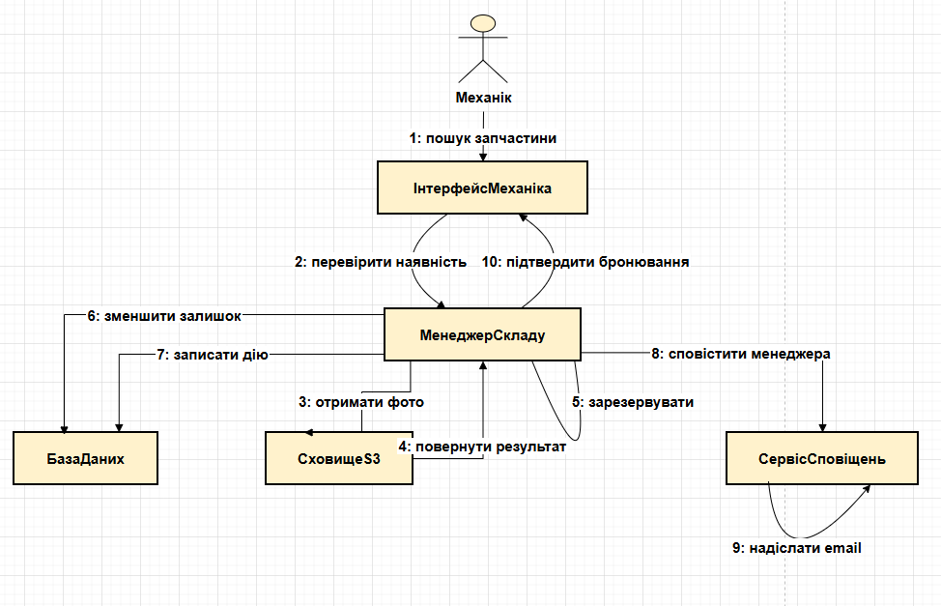
- Фіксація результатів
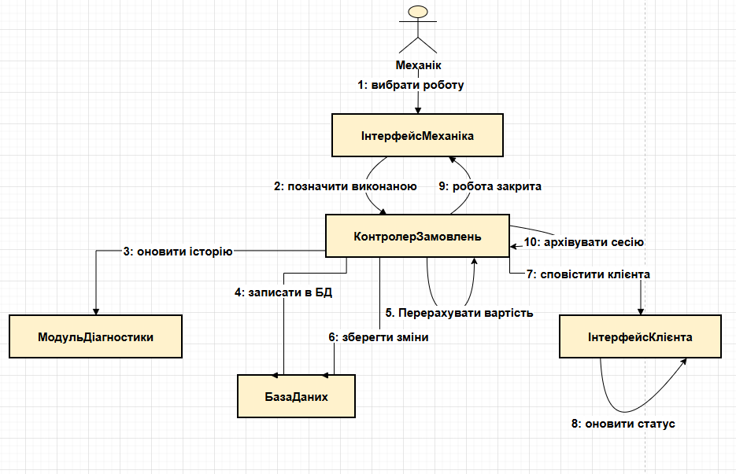

- Перегляд залишків
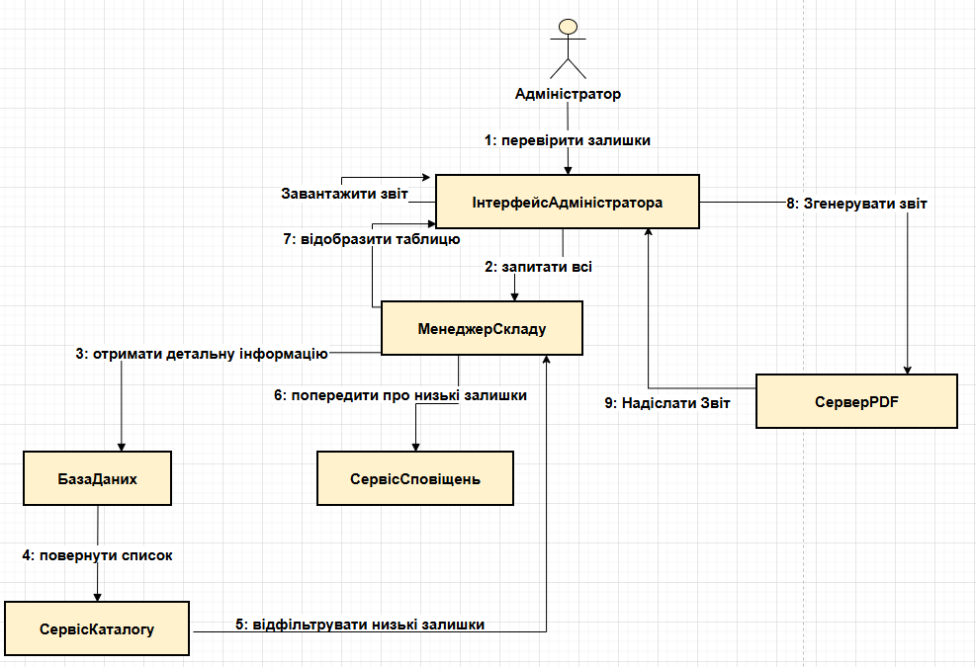

- Вилучення співробітника
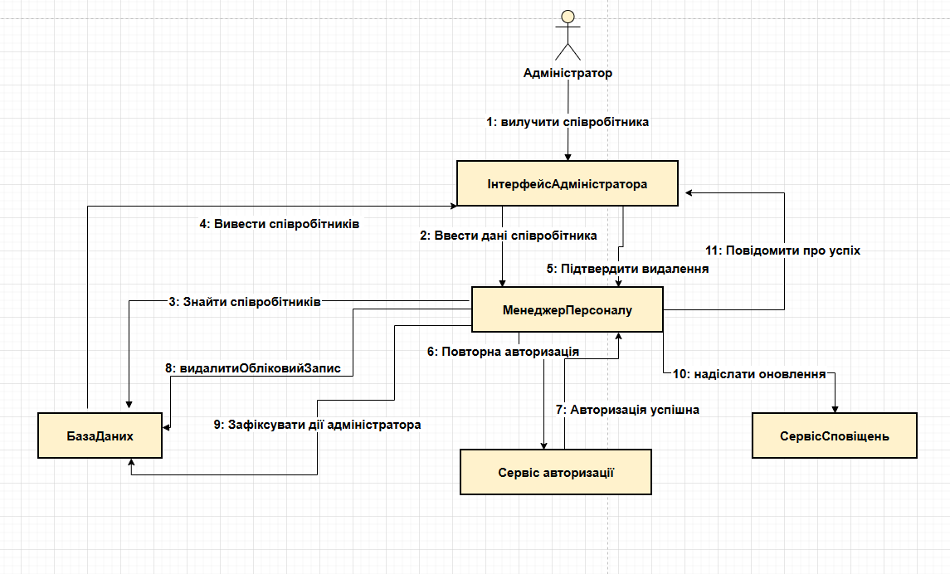

- Перегляд звітів
